Федеральное государственное автономное образовательное учреждение
высшего образования
«Северный (Арктический) федеральный университет имени М.В. Ломоносова»
Интеллектуальный центр - научная библиотека имени Е.И. Овсянкина

Библиотека Технологического колледжа Императора Петра I

Паспорт книжной выставки

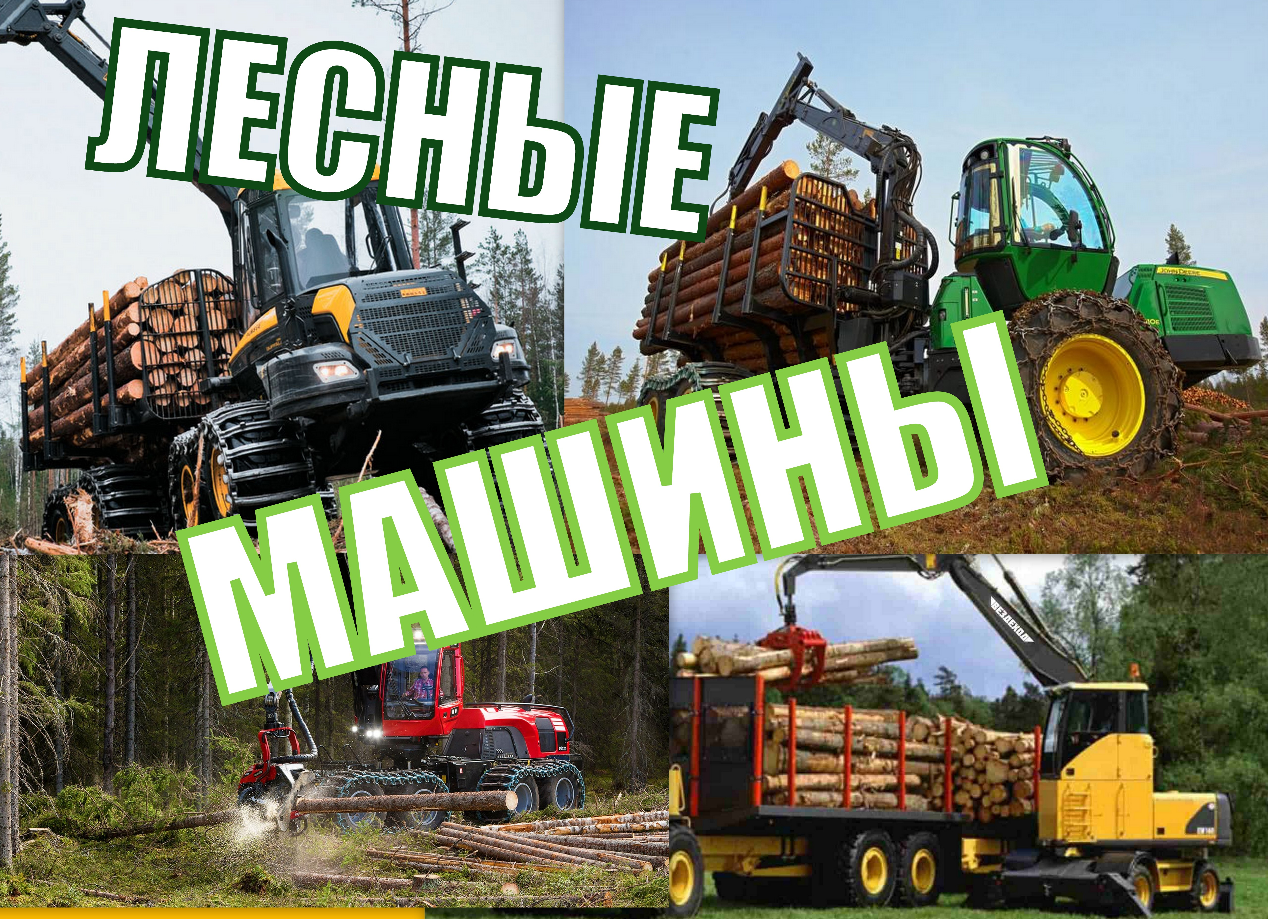

1. Читательское назначение: для обучающихся и преподавателей Технологического колледжа Императора Петра I
2. Целевое назначение: развитие общего кругозора у читателей посредством выставочной работы, знакомство с современной лесозаготовительной техникой, машинами и механизмами лесного хозяйства, историей развития лесных машин
3. Сроки экспонирования: май-июнь 2018 г.
4. Месторасположение: абонемент
5. Заглавие: «Читайте журналы: Лесные машины»
6. Разделы:
1) История развития лесных машин
2) Техника лесозаготовок
3) Машины и механизмы лесного хозяйства
7. Список использованных источников:

Раздел 1.
Журнальные публикации :
- Александров, В. Прерванный полет "Дятла" / В. Александров, И. Григорьев // ЛЕСОЗАГОТОВКА. Бизнес и профессия. - 2018. - № 1. - С. 26-28.
История отечественного машиностроения, особенно в части разработки и производства лесных машин, полна интересных фактов, которые любопытны не только узким специалистам. В статье рассказывается о первой в мире валочно-пакетирующей машине манипуляторного типа ЛП-2 ("Дятел-2").
- Гринвуд, Е. История лесозаготовки: от топора до харвестера / Е. Гринвуд // ЛЕСОЗАГОТОВКА. Бизнес и профессия. - 2015. - № 1 (октябрь). - С. 12-13.
В статье представлена история развития лесозаготовительной техники.
- Поршнев, К. Лесоруб и инструмент: взгляд в прошлое / К. Поршнев // ЛЕСОЗАГОТОВКА. Бизнес и профессия. - 2017. - № 1. - С. 24-25.
Статья посвящена истории орудий для деревообработки и профессий лесоруба и деревообработчика.
- Русский лесной самоход: от идеи до создания // ЛЕСОЗАГОТОВКА. Бизнес и профессия. - 2016. - № 1 (февраль). - С. 26-27.
Статья посвящена истории создания русского трелевочного трактора.

Раздел 2.
Журнальные публикации :
- Бакушев, Г. Скиддер: лесной трактор / Г. Бакушев // Дерево.RU. - 2017. - № 5. - С. 48-53.
В статье представлены скиддеры - лесозаготовительные машины, доставляющие срубленные деревья с лесосеки к дороге или на верхний склад.
- Беленький, Ю. Машины для сортиментной заготовки древесины / Ю. Беленький, О. Куницкая // Дерево.RU. - 2012. - № 2. - С. 64-67.
О преимуществах и недостатках хлыстовой и сортиментной технологий заготовки древесины.
- Божбов, В. Повышение эффективности трелевки за счет рационализации рейсовой нагрузки форвардеров / В. Божбов, Е. Хитров, И. Григорьев // ЛесПромИнформ. - 2016. - № 5. - С. 78-84.
Статья посвящена одному из важнейших в лесозаготовительном производстве процессу - трелевке. От того, насколько рационально организован первичный транспорт древесины, во многом зависят показатели деятельности лесозаготовительного предприятия.
- Васильев, В. Лесные атлеты / В. Васильев // Спецтехника. - 2011. - № 1/2. - С. 60-62.
В статье представлены фронтальные колесные погрузчики Volvo.
- Гайдамак, М. Как уменьшить убытки от возгорания техники / М. Гайдамак // ЛесПромИнформ. - 2015. - № 4. - С. 78-79.
Одним из видов пожаров, случающихся на предприятиях лесопромышленного комплекса, является пожар, который возникает на лесной технике. В статье представлена автоматическая система пожаротушения для транспортных средств (АСПТС).
- Григорьев, И. Достоинства и недостатки колесной и гусеничной баз лесопромышленных тракторов / И. Григорьев, А. Никифорова, В. Лисов // ЛесПромИнформ. - 2014. - № 4. - С. 82-87.
Для увеличения объема заготовки необходимо создание и ввод в эксплуатацию новых специальных лесных машин, которые при приемлемом уровне стоимости показывали бы высокую производительность и не наносили вреда окружающей среде.
- Григорьев, И. Механизированная очистка лесосек / И. Григорьев // ЛЕСОЗАГОТОВКА. Бизнес и профессия. - 2016. - № 2 (май). - С. 48-50.
Статья посвящена специализированной технике для очистки лесосек - подборщикам разных типов.
- Григорьев, И. Очистка лесосек / И. Григорьев // Дерево.RU. - 2010. - № 6. - С. 52-57 ; 2011. - № 1. - С. 54-57.
В статье описываются цели, функции, техника и технологии очистки лесосек от лесосечных отходов.
- Григорьев, И. Погрузка древесины на лесовозный транспорт / И. Григорьев // Дерево.RU. - 2010. - № 5. - С. 44-47.
Организация погрузки древесины, виды погрузочных машин и механизмов, расчет часовой производительности лесопогрузочных средств.
- Григорьев, И. Разработка лесосек с помощью ВПМ / И. Григорьев, О. Григорьева // Дерево.RU. - 2013. - № 2. - С. 96-100.
Анализируется работа валочно-пакетирующих машин при проведении лесозаготовительных мероприятий, таких как разработка лесосек. Приведены формулы работы, технические характеристики ВПМ российских и зарубежных производителей.
- Григорьев, И. Системы машин для лесосечных работ / И. Григорьев // Дерево.RU. - 2009. - № 1. - С. 44-47.
В публикации дана классификация систем машин, виды лесозаготовительных машин.
- Григорьев, И. Эксплуатация чокерных трелевочников / И. Григорьев, О. Григорьева // Дерево.RU. - 2013. - № 6. - С. 90-95.
Устройство и принципы работы чокерных тракторов. Приемы, которые включает работа тракторов на чокерной трелевке. Нормы выработки на трелевку гусеничными чокерными тракторами.
- Громадный плюс малой механизации // ЛЕСОЗАГОТОВКА. Бизнес и профессия. - 2018. - № 1. - С. 32-35.
Специалисты лесной отрасли знают, что самой экологически вредной операцией лесосечных работ является тракторная трелевка. Ущерб природе особо ощутим при выборочных рубках леса, включая рубки ухода. Для его снижения созданы средства малой механизации. В статье представлен их обзор.
- Даньшин, О. Валочные машины: на гусеницах, колесах и даже шагом / О. Даньшин // Дерево.RU. - 2017. - № 6. - С. 52-57.
В статье представлен обзор валочных машин, используемых при заготовке древесины.
- Каранчук, В. Идеальная машина для леса / В. Каранчук // Дерево.RU. - 2016. - № 1. - С. 70-79.
Несмотря на появление все новых технологий, потребность человека в древесине неуклонно растет, значит, увеличивается необходимость в специализированной технике, способной обеспечить нужды лесозаготовительной отрасли.
- Колесников, В. Воспоминание о будущем, или Перспективы развития сортиментных машин / В. Колесников // ЛесПромИнформ. - 2014. - № 8. - С. 54-62.
В статье рассмотрены особенности сортиментной технологии заготовки древесины, а также конструкции и возможности лесных машин, используемых при этой технологии заготовок.
- Новикова, Е. Время собирать сортименты / Е. Новикова // Дерево.RU. - 2017. - № 2. - С. 40-45.
Форвардеры - популярная техника при проведении лесозаготовительных работ. Их отличает большая грузоподъемность, устойчивость, высокая проходимость и маневренность. На сегодняшний день форвардер способен заменить собой сразу несколько единиц техники и выполнить работу по сортировке, сборке и перевозке леса быстро и качественно.
- Новые варианты использования экскаваторных лесозаготовительных машин / И. Григорьев, И. Тихонов, Т. Якушева, О. Григорьева // ЛесПромИнформ. - 2015. - № 1. - С. 80-83.
Полноповоротные валочно-пакетирующие машины на экскаваторной базе являются самыми высокопроизводительными лесозаготовительными машинами.
- Ожго, В. Чистильщики лесосек / В. Ожго // Спецтехника. - 2010. - № 11. - С. 41-45.
В статье представлена техника для пакетировки порубочных остатков на лесосеках.
- Пискунов, М. Грузовой отсек форвардера: конструкции, разновидности, технологии / М. Пискунов // ЛесПромИнформ. - 2016. - № 6. - С. 52-57.
Трелевка сортиментов ведется с помощью форвардера, оборудованного грузовым отсеком (грузовым пространством), который в типовой конструкции форвардера располагается на задней полураме трактора.
- Пискунов, М. Чистое масло - исправная машина : к вопросу о чистоте гидравлического масла в гидравлических системах харвестеров и форвардеров / М. Пискунов // ЛесПромИнформ. - 2015. - № 4. - С. 66-72.
В современных лесозаготовительных машинах для передачи энергии и преобразования характера движения исполнительных органов в прямолинейно-поступательный или вращательный вид широко используются гидравлические системы. Основным компонентом гидравлической системы, посредством которого и осуществляется передача и преобразование, является гидравлическое масло.
- Разработка лесосек на заболоченных участках / И. Барашков, И. Григорьев, А. Никифорова, Ф. Свойкин // Дерево.RU. - 2011. - № 6. - С. 78-83.
В статье приводится информация о том, какая техника необходима для разработки заболоченных и переувлажненных лесосек.
- Сергеев, Ю. ГСМ для лесотехники / Ю. Сергеев // Дерево.RU. - 2015. - № 6. - С. 62-65.
Горюче-смазочные материалы для машин, работающих в лесу, должны отвечать повышенным требованиям, так как от их качества зависит жизнеспособность лесозаготовительной техники, ее срок службы.
- Система машин для лесосечных работ / И. Григорьев, О. Григорьева, А. Никифорова, Л. Диева // Дерево.RU. - 2013. - № 4. - С. 1-4. - Тем. прил.: Лесная техника.
В статье представлены принципы формирования системы лесосечных машин.
- Суворовский принцип в лесном деле // ЛЕСОЗАГОТОВКА. Бизнес и профессия. - 2016. - № 3 (август). - С. 32-33.
В статье предлагается способ ведения малообъемных лесозаготовок.
- Фролов, И. Современные импульсные харвестерные головки / И. Фролов, И. Григорьев // ЛесПромИнформ. - 2017. - № 8. - С. 76-79.
Сложившиеся экономические условия показали, что на рынке техники есть потребность в харвестерной головке, которая была бы доступнее обычных харвестерных головок, отличалась простотой, надежностью, небольшим весом и большой силой протяжки ствола, легкостью эксплуатации, недорогим обслуживанием и могла бы устанавливаться на легкие и маломощные экскаваторы массой 6–8 тонн. Подобным типом харвестерных головок являются импульсные (известные также как харвестерные головки с циклической подачей), в которых протяжка ствола осуществляется не вальцами, а при помощи гидроцилиндра.
- Хлуденев, П. Лесовоз: с нестандартным грузом по бездорожью / П. Хлуденев // Дерево.RU. - 2017. - № 3. - С. 58-61.
Статья посвящена современным лесовозам, которые выполняют не только перевозку лесоматериалов, но и их погрузку и разгрузку.

Раздел 3.

Журнальные публикации :
- Бартенев, И. Тенденции механизации лесного хозяйства / И. Бартенев // Дерево.RU. - 2012. - № 6. - С. 68-72.
О развитии механизации лесного хозяйства, выращивании саженцев, снижении вредного воздействия движителей на почву.
- Григорьева, О. Создание лесных насаждений посевом. Выкопка лесопосадочного материала / О. Григорьева, А. Никифорова // Дерево.RU. - 2016. - № 4. - С. 58-61.
Выкопка лесопосадочного материала - одна из наиболее трудоемких операций в питомниках. Для проведения части работ используются различные механизмы, представленные в данной статье.
- Механизация лесохозяйственных работ : опыт работы специалистов лесного хозяйства Финляндии / П. Киискинен, Х. Савонен, Т. Томпери, С. Карвинен // ЛесПромИнформ. - 2015. - № 7. - С. 142-147.
Статья знакомит с опытом работы специалистов лесного хозяйства Финляндии. Представлено оборудование для механизации лесохозяйственных работ.
- Мясищев, Д. Г. Использование средств малой механизации для вывозки отходов рубок ухода в парковых зонах / Д. Г. Мясищев // Лесной журнал. Известия высших учебных заведений. - 2014. - № 1. - С. 81-87.
Статья посвящена малой механизации при рубках ухода в парковых зонах с использованием минитрелевочного агрегата для вывозки отходов рубок.
- Родионов, А. Ключ к эффективному лесовосстановлению / А. Родионов, А. Цыпук // ЛЕСОЗАГОТОВКА. Бизнес и профессия. - 2016. - № 4 (ноябрь). - С. 42-44.
В статье представлена информация о лесопосадочном лункообразователе динамического действия типа Л-2У, который заменяет собой целый шлейф лесовосстановительной техники: обеспечивает модернизацию работ по посадке леса, обработки почвы.

8. Количество источников книжной выставки:
  - Журналы – 17 экз.
  - Библиографические записи, содержащие аннотацию – 36.

9. Ответственные:
  - Организация выставки – Тонцева В. О.
  - Подбор литературы – Тонцева В. О.
  - Оформление названия и разделов выставки – Матчина И.Ю., Тонцева В. О.
  - Расстановка журналов и экспонатов – Тонцева В. О.
  - Паспорт выставки – Тонцева В. О.
  - Фото выставки и информация на сайт библиотеки – Матчина И.Ю.

